机车同步控制通信系统

文档说明
本文档用来描述机车同步控制通信系统的实际需求，学生可以根据本需求开发一个简单的机车同步控制通信系统。通过开发过程，帮助学生们实践如何开发一个实际的信息系统。

术语和缩略语
LSPU 同步机车控制单元
OCU 同步机车通信单元
RS 注册服务器
编组 一趟列车的所有机车

3. 系统构成
同步控制系统包括同步机车控制单元LSPU、同步机车通信单元OCU、注册服务器RS构成。地面与车载设备通过网络实现互联。系统结构图如图1所示。
OCU通过RS232串口和LSPU连接。
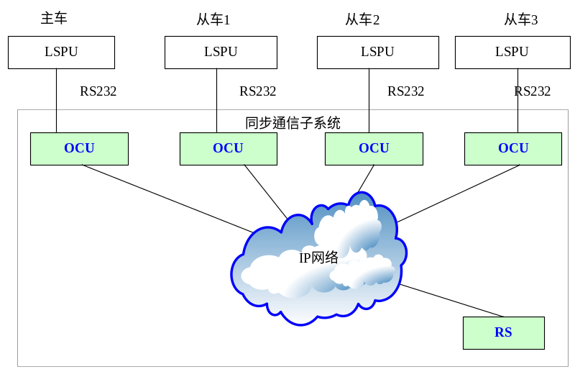
图1 系统结构图
4. 系统功能要求
- 将主控机车发送的数据同时转发给同一编组内的所有从控机车。
- 将从控机车发送的数据转发给同一编组内的主控机车。
- 从控机车之间不能相互发送数据。
- 不同编组内的机车之间不能相互传送数据。
- 机车经OCU通过注册来加入某个数据会议组。所有成员都独立地加入某个编组。
- 主控机车必须首先注册，从控机车才能注册。
- 在已经建立好的数据会议组中，所有从控机车退出后，主控机车才可以退出。
- 一个机车只能加入到一个编组。
实验中对数据的特殊要求：
1）机车号取值要求：主车车号=组长学号的后四位，从车学号=组员学号的后四位（如只有一个从车，可任取组内一位同学的学号）。
2）控车数据：
（i）数据长度=3+组的人数*2 （字节）
（ii）数据内容：
- 牵引加速：01H+牵引力+组员1学号后两位+组员2学号后两位+。。。
- 制动减速：02H+制动力+组员1学号后两位+组员2学号后两位+。。。

5. 通信过程

5.1 注册
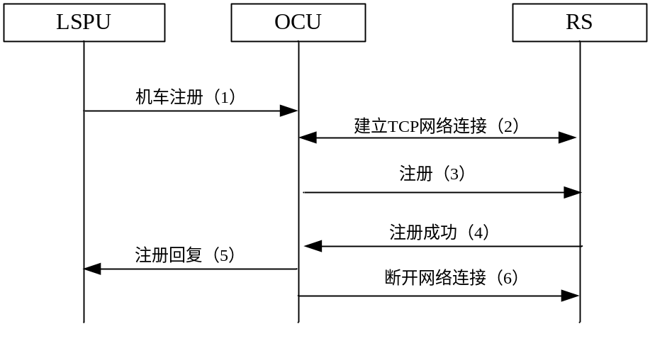
  - LSPU通过串口向OCU发送注册命令。
  - OCU和RS之间建立TCP网络连接。
  - OCU向RS发送注册数据帧
  - RS把该OCU编入相应的同步编组，并向OCU返回注册成功数据帧。
  - OCU通过串口向LSPU返回注册回复。
  - OCU拆除和RS之间的网络连接。

5.2 注销
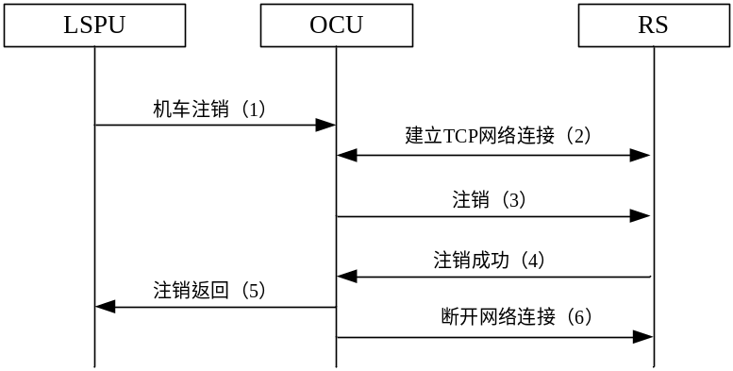
- LSPU通过串口向OCU注销注册命令。
- OCU和RS之间建立TCP网络连接。
- OCU向RS发送注销数据帧
- RS把该OCU从相应的同步编组中删除，并向OCU返回注销回复数据帧。
- OCU通过串口向LSPU返回注销回复。
- OCU拆除和RS之间的网络连接。

5.3 数据传输
OCU完成注册后，通过IP网络在主控和从控机车之间传输LSPU的各种控制数据（加速、制动等）。
    - 主控机车发送数据
- 主控LSPU通过串口将数据发送到主控OCU。
- 主控OCU广播给所有从控OCU。
- 从控OCU收到数据后，将数据转发给从控LSPU。
5.3.2 从控机车发送数据
- 从控LSPU通过串口将数据发送到从控OCU。
- 从控OCU数据转发到该组内主控OCU。
- 主控OCU将数据转发给主控LSPU。

6 LSPU/OCU/RS功能及通信数据帧格式要求

6.1机车注册
主控机车注册（同步操控系统LSPU→同步网关OCU→注册服务器RS）
帧标识 = 0x01 ， 帧长度 = 0x11（十进制：17）
序号 | 字段 | 长度（字节） | 备注
0 | 起始1 | 1 | 值为10H
1 | 起始2 | 1 | 值为02H
2 | 帧长度 | 2 | 值为11H(十进制17)
4 | 帧标识 | 1 | 值为01H
5 | 组标识 | 2 | 主控机车号
7 | 主车标识 | 2 | 本机车号
9 | 从车1 | 2 | 机车号
11 | 从车2 | 2
13 | 从车3 | 2
15 | 从车4 | 2

从车注册帧格式（LSPU→OCU→RS）
帧标识= 0x02 帧长度 = 0x09 (十进制：9）
序号 | 字段 | 长度（字节） | 备注
0 | 起始1 | 1 | 值为10H
1 | 起始2 | 1 | 值为02H
2 | 帧长度 | 2 | 值为09H
4 | 帧标识 | 1 | 值为02H
5 | 组标识 | 2 | 主控机车号
7 | 本车标识 | 2 | 本机车号

注册回复（OCU→LSPU）
帧标识= 0x81 帧长度 = 0x0A（十进制：10）
序号 | 字段 | 长度（字节） | 备注
0 | 起始1 | 1 | 值为10H
1 | 起始2 | 1 | 值为02H
2 | 帧长度 | 2 | 值为0AH
4 | 帧标识 | 1 | 值为81H
5 | 组标识 | 2 | 主控机车号
7 | 本机标识 | 2 | 本机车号
9 | 结果码 | 1 | 0x00：注册成功  0x01：注册失败

注册回复（RS→OCU）
1）失败回复
帧标识= 0x81 帧长度 = 0x0A（十进制：10）
序号 | 字段 | 长度（字节） | 备注
0 | 起始1 | 1 | 值为10H
1 | 起始2 | 1 | 值为02H
2 | 帧长度 | 2 | 值为0AH
4 | 帧标识 | 1 | 值为81H
5 | 组标识 | 2 | 主控机车号
7 | 本机标识 | 2 | 本机车号
9 | 结果码 | 1 | 0x01：注册失败
2)注册成功
帧标识= 0x76 数据帧长度根据机车数来定
序号 | 字段 | 长度（字节） | 备注
0 | 起始1 | 1 | 值为10H
1 | 起始2 | 1 | 值为02H
2 | 帧长度 | 2 | 由机车数来决定
4 | 帧标识 | 1 | 值为76H
5 | 组标识 | 2 | 组标号
7 | 机车号 | 2 | 本机车号
9 | 本组机车数 | 1 | 编组机车数
10 | 主控机车 | 2 | 机车号
12 | 主车OCU地址 | 4 | IP地址
16 | 从车1 | 2 | 从车1机车号
18 | 从车1OCU地址 | 4 | IP地址
22 | 从车2 | 2 | 从车2机车号
24 | 从车2OCU地址 | 4 | IP地址
28 | 从车3 | 2 | 从车3机车号
30 | 从车3OCU地址 | 4 | IP地址

6.2机车注销
机车注销帧格式（LSPU→OCU→RS）
帧标识=0x12 帧长度 = 0x09（十进制：9）
序号 | 字段 | 长度（字节） | 备注
1 | 起始1 | 1 | 值为10H
2 | 起始2 | 1 | 值为02H
3 | 帧长度 | 2 | 值为9H
4 | 帧标识 | 1 | 值为12H
5 | 组标识 | 2 | 主控机车号
6 | 本车标识 | 2 | 本机车号

注销回复帧格式（RS→OCU→LSPU）
帧标识=0x92 帧长度 = 0x0A（十进制：10）
序号 | 字段 | 长度（字节） | 备注
1 | 起始1 | 1 | 值为10H
2 | 起始2 | 1 | 值为02H
3 | 帧长度 | 2 | 值为0AH
4 | 帧标识 | 1 | 值为92H
5 | 组标识 | 2 | 主控机车号
6 | 本机标识 | 2 | 本机车号
7 | 结果码 | 1 | 0x00:注销成功  0x01：注销失败

6.3数据发送
数据发送帧格式（LSPU→OCU）
帧标识=0x06 帧长度 = 根据数据帧的长度决定。
序号 | 字段 | 长度（字节） | 备注
1 | 起始1 | 1 | 值为10H
2 | 起始2 | 1 | 值为02H
3 | 帧长度 | 2 | 值为32
4 | 帧标识 | 1 | 值为06H
5 | 组标识 | 2 | 主控机车号
7 | 本车标识 | 2 | 本机车号
8 | 数据帧 | 见注1 | 内容见注2

注1：数据帧长度=3+组的人数*2 （字节）
注2：数据帧内容：
（i）牵引加速：01H+牵引力+组员1学号后两位+组员2学号后两位+。。。
（ii）制动减速：02H+制动力+组员1学号后两位+组员2学号后两位+。。。
主车：可分别取以下4种内容之一：
1）牵引加速，牵引力大小（ 2个字节表示）
2）停止加速（牵引力=0）
3）制动减速，制动力大小（ 2个字节表示）
4）停止制动（制动力=0）
从车：
执行结果反馈

6.4 模拟LSPU
提供注册、注销功能。
注册成功后主车定期或随机发送机车控制信息给所有从车。
显示机车当前状态（注册、注销），当前发送或接收到的消息。

6.5注册服务器RS
实现对机车的注册及注销的管理。
（1）数据库设计
机车表Locomt：
机车号LocoID
OCU的IP地址 IPA
编组号 GroupID (未编组 值为0)
编组表LocoGroup:
编组号 GroupID
主车标识 Master
机车数量 LocoNum

（2）机车注册/注销
机车注册注销处理。

